Załącznik do pozycji 1
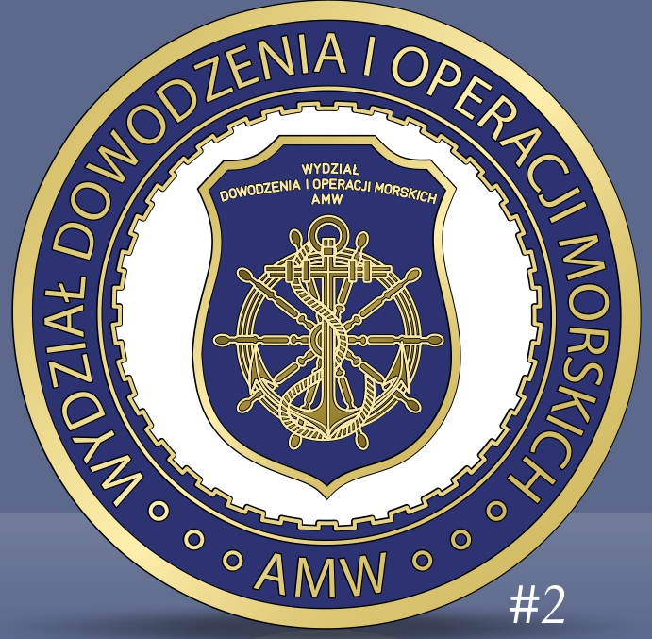

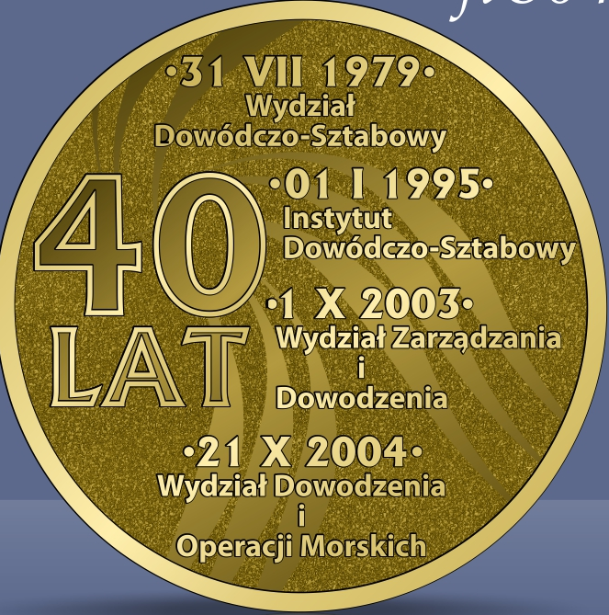

Medal okolicznościowy WDiOM
o średnicy 50 mm wykonany w metalu malowany metodą stemplową

Załącznik do pozycji 2
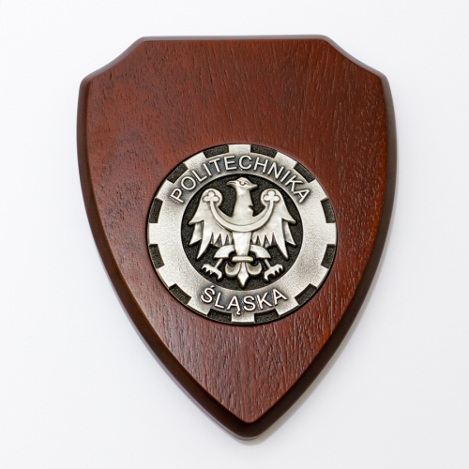
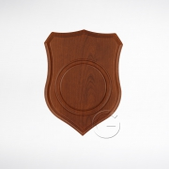
Tarcza drewniana kolor brązowy, frezowana pod medal, o średnicy 50 mm

Załącznik do pozycji nr 3
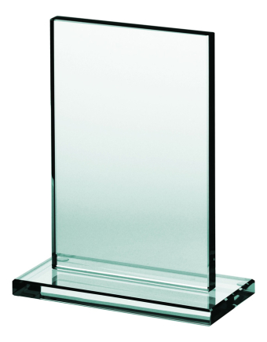

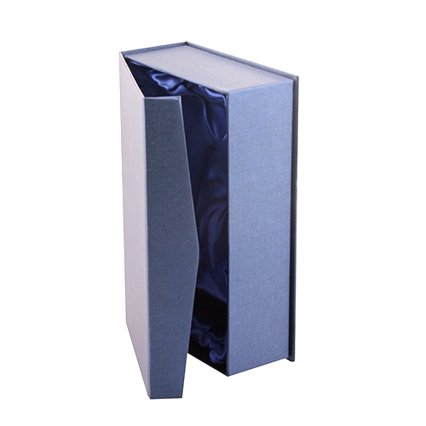

Szklana statuetka 15 cm wraz z pudełkiem i herbem WDiOM-u

Załącznik do pozycji nr 4

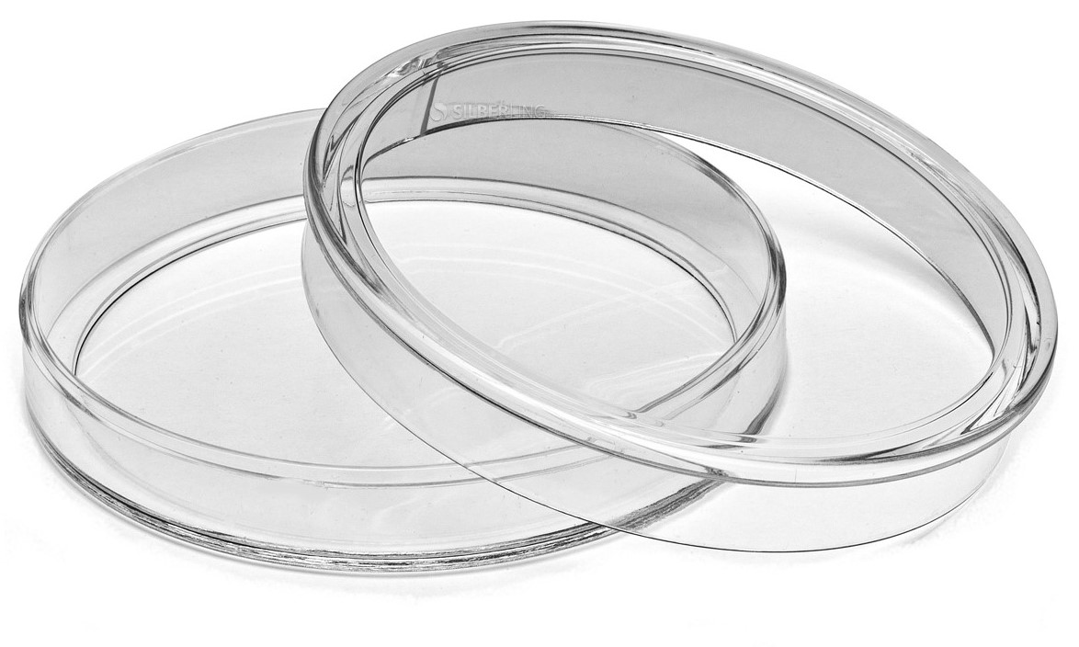
Kapsel plastikowy do ochrony medalu okolicznościowego o średnicy wewnętrznej 51 mm
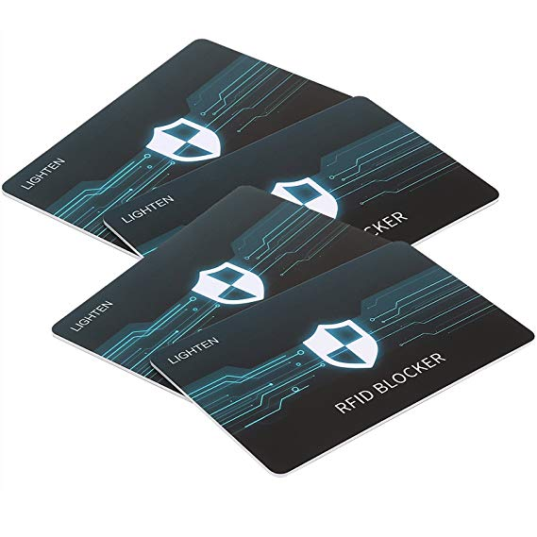
Załącznik do pozycji nr 9

Wymiary: 85,60mm/54 mm, grubość 0,8-0,9 mm, materiał PVC;
Kolor karty: granatowy
Na karcie nadruk: Wydział Dowodzenia
i operacji Morskich (litery drukowane)
na dole /wyśrodkowane;
Wymiary: 85,60mm/54 mm, grubość 0,8-0,9 mm, materiał PVC;
Kolor karty: granatowy
Wymiary: 85,60mm/54 mm, grubość 0,8-0,9 mm, materiał PVC;
Wymiary: 85,60mm/54 mm, grubość 0,8-0,9 mm, materiał PVC Kolor karty: granatowy Na karcie nadruk: Wydział Dowodzenia
i operacji Morskich (litery drukowane) na dole /wyśrodkowane Na środku: logo WDiOM

Załącznik do pozycji nr 10
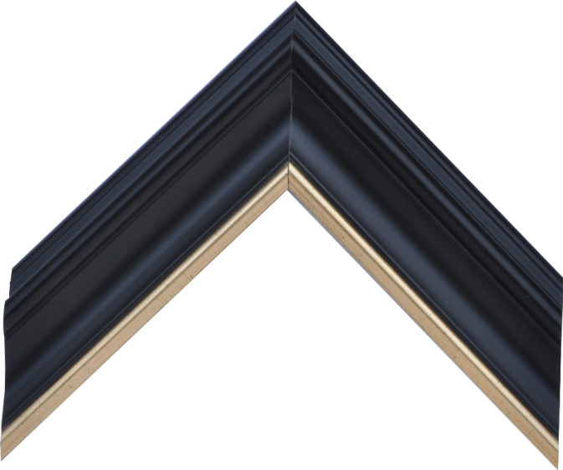

Ramka ekspozycyjna do powieszenia czarno-złota z szybką oraz granatowym wypełnienie Wymiary: 14*16 cm
Załącznik do pozycji nr 13
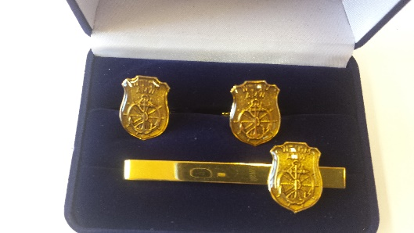
Spinki metalowe 2 szt. wraz z krawatówką zapinaną na tzw. klamerkę ze znakiem – logo Wydziału Dowodzenia i Operacji Morskich, „wtopione” w spinkę kolor – złoty/imitacja bursztynu

Załącznik do pozycji nr 19
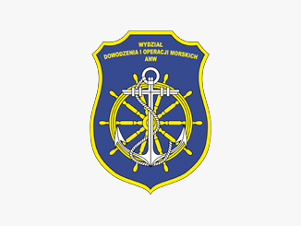
Metalowy odlew herbu WDiOM-u o wymiarach: 90 x 70 mm (wys. x szer.).
Załącznik do pozycji nr 20
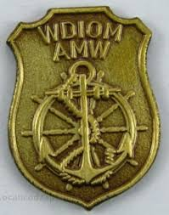

Pin metalowy herbu WDiOM-u przyczepiany na zaczep do klapy,
np. marynarki Wymiary: 20 x 15 mm (wysokość x szerokość
Załącznik do pozycji nr 21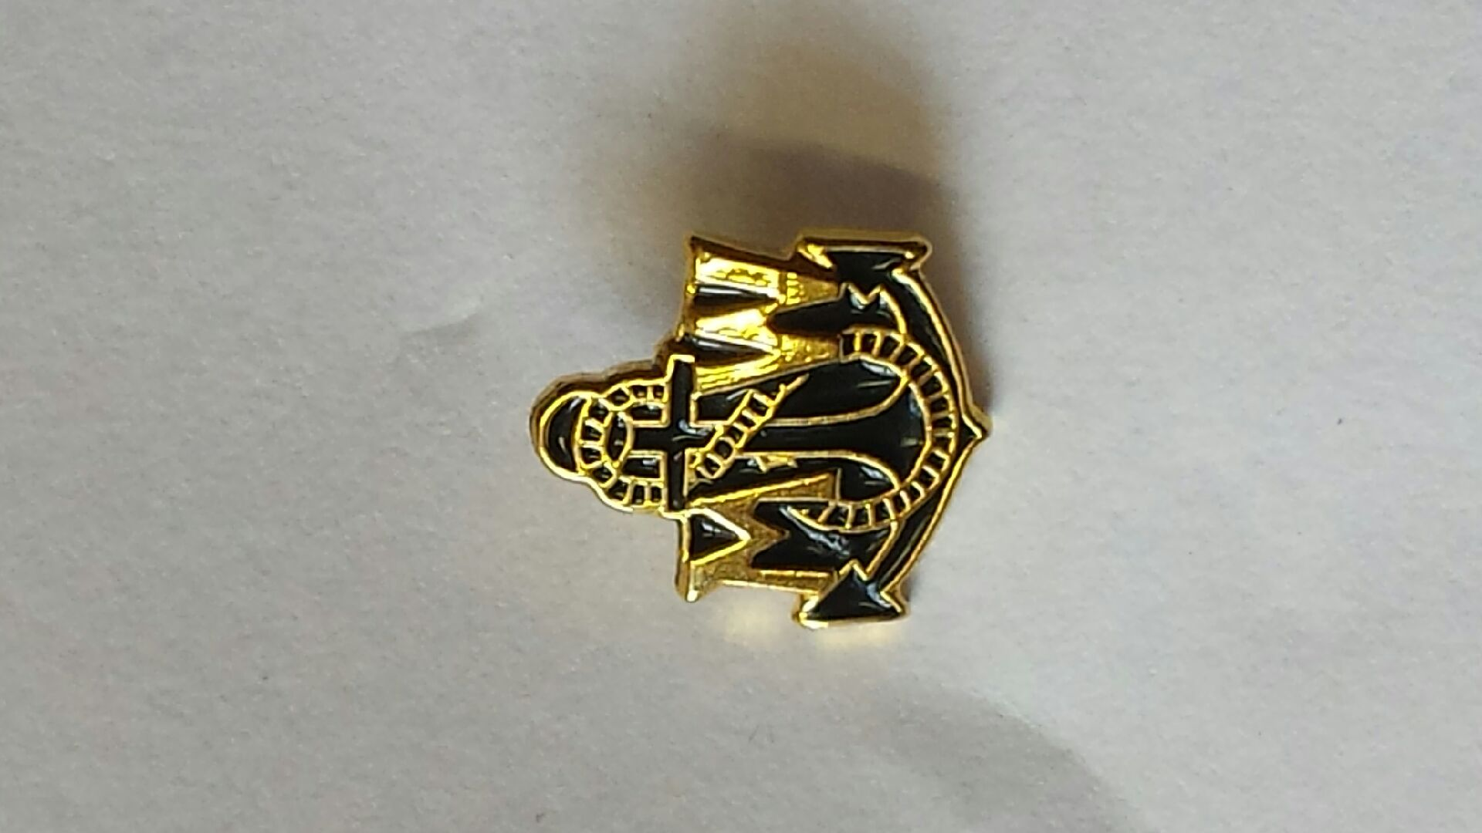

Pin metalowy Marynarki Wojennej wykonany (kotwica wpleciona w literki MW) przyczepiany na zaczep do klapy,
np. marynarki Wymiary: 12 x 12 mm (wysokość x szerokość)

